PROCEDIMIENTO VISUALIZACION GOOGLE EARTH

Para visualizar la información de los cuarteles positivos se necesita trabajar con el programa Google Earth (si no tiene este programa instalado, lo puede descargar del siguiente link: https://www.google.es/earth/download/gep/agree.html haga clic en descargar y siga los pasos del programa de instalación).

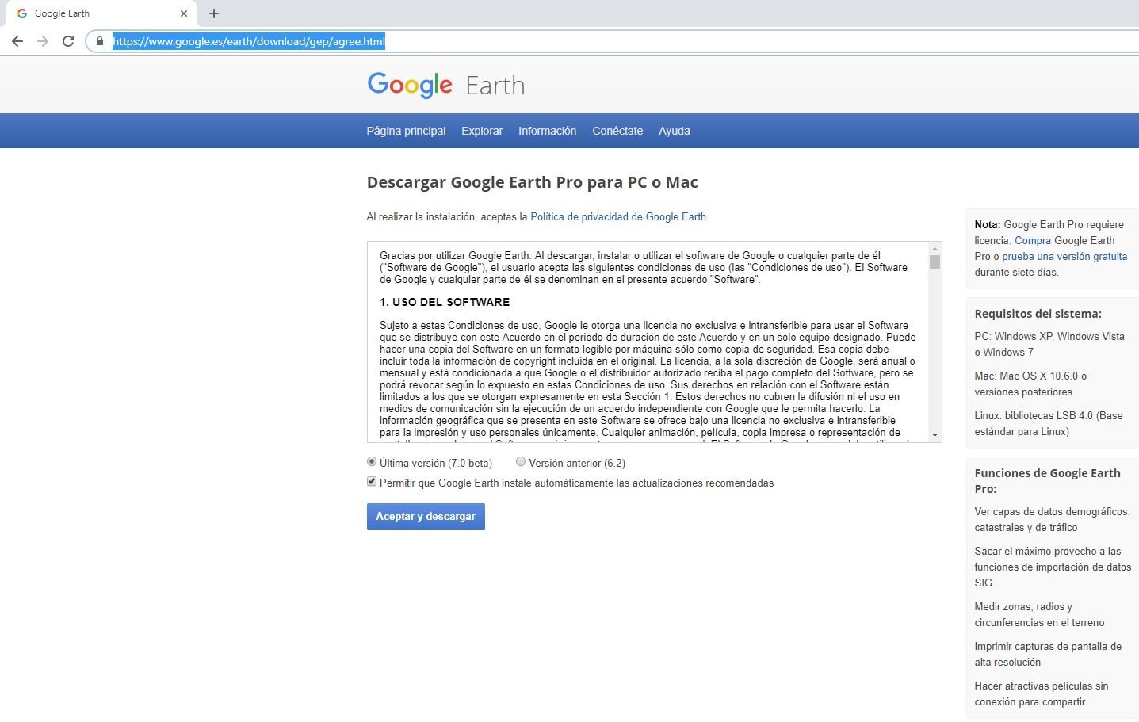

Se debe abrir el Archivo “APLICACIONES QUÍMICAS 1°G 2018-2019”. Luego abrir las opciones “Trampas” y “Prospección”. Al abrir este archivo se debe buscar la región a la cual pertenece su predio haciendo clic sobre el signo + (Región Metropolitana, O´higgins y Maule).

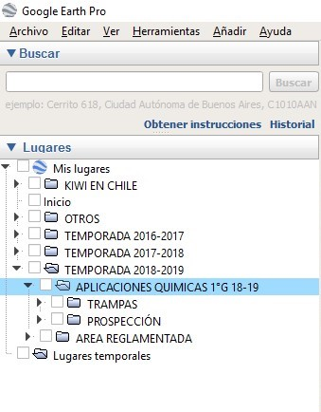

Luego debe buscar la especie que tiene su predio (vid, arándano, ciruelo). Para esto, haga clic sobre el signo + (para desplegar las opciones).

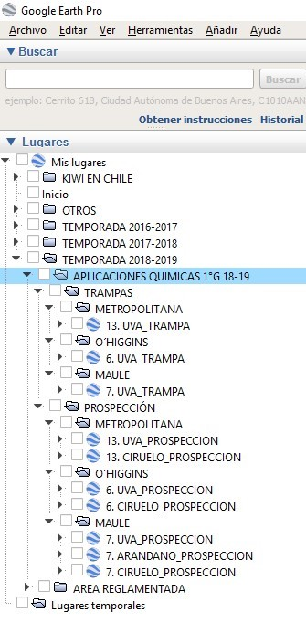

Para saber la información correspondiente a su Código CSG debe realizar doble clic sobre el CSG (que está ordenado de menor a mayor) y el programa lo dirigirá hacia el cuartel positivo en prospecciones realizadas en 3ª generación (en el caso de la imagen, se realizó sobre Vid en la región del Maule).

